Projekt: Vlastita cherry rajčica  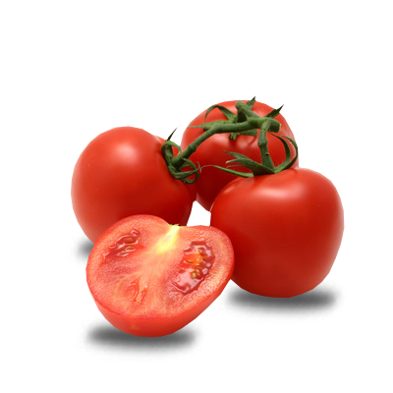  - Potrebno je: sjemenka ili sadnica, posuda (tegla) dubine 20-25cm, voda, drveni štap; uzgoj započinje u svibnju  - Korak: na dno posude stavite kamenčiće ili izbušite rupe kako bi voda mogla protjecati  - Korak: do pola posudu ispunite kompostom, potom položite sadnicu te do vrha napunite zemljom i kompostom  - Korak: redovito polijevajte, ali samo da zemlja bude vlažna te osigurajte drvenu potporu  - Korak: osigurajte vašoj rajčici mjesto s najviše sunca (6-8 sati dnevno)  - Korak: uživajte u plodovima!  *Za iskusne botaničare: rajčica se može uzgojiti i od sjemena ukoliko se posadi ranije te je se drži na toplom tijekom hladnijih dana  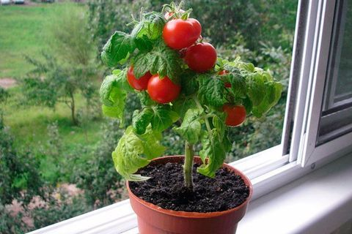  Povrće i voće koje uspijeva i unutra: špinat, kelj, salata, jagode, mrkva, luk, radič, zelena salata, brokula | Primjeri grickalica i slatkiša koje ćemo češće odabrati  Kokice koje ćemo napraviti kod kuće uz manje soli i masnoća  Čips od jabuke, banane ili kelja  – domaći ili iz trgovine  Odabirom ovakvih grickalica  nećemo unijeti prekomjerne količine soli i zasićenih masnoća  Ideja za domaće slatkiše  Čoko-kuglice  Sastojci: 10 datulja, 1 šaka badema, 2 žlice kakao praha, 1 žlica kokosovog ulja, 1 žlica kokosovog brašna, voda (po potrebi)  Datulje stavimo da odstoje u kipućoj vodi 15 minuta.  Izmrvimo bademe te ih pomiješamo sa ostalim sastojcima te štapnim mikserom sve sjedinimo. Smjesu stavimo u zamrzivač 20 min i nakon toga oblikujemo kuglice koje uvaljamo u kakao.  Osim šećera iz voća imamo i vlakna, vitamine i minerale | MALI VODIČ zdrave hrane  - Studentice socijalnog rada
Tanjur pravilne prehrane  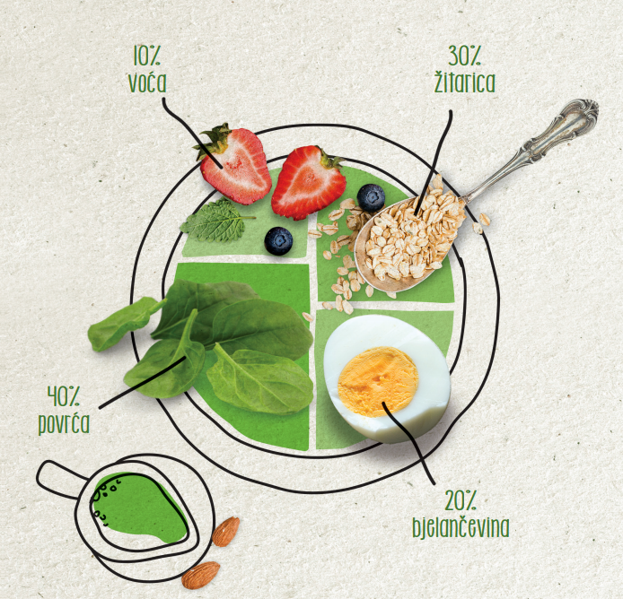  - Jedite raznobojnu, raznovrsnu i sezonsku hranu  - Jedite pet porcija voća ili povrća dnevno  Koliko trebaš pojesti u jednom obroku?  - Voće veličine stisnute šake  - Povrće koliko stane na oba dlana  - Masnoće veličine palca  - Žitarice koliko stane na dlan  - Meso, riba, jaje veličine otvorenog dlana bez prstiju  - Čokolade veličine kažiprsta | Petak Četvrtak Srijeda Utorak Ponedjeljak Primjer tjednog jelovnika (ponedjeljak - petak)  Doručak Zobene pahuljice s jogurtom i sušenim voćem Kuhano jaje, dvopek i cherry rajčice Čaj s limunom i medom Integralni kruh s maslacem i marmeladom (s manje šećera) Dječja bijela kava Kruh sa sjemenkama, sirni namaz i kuhana šunka Cijeđeni sok od naranče Kukuruzne pahuljice s mlijekom  Užina Kruška Ribana jabuka s cimetom Frape od banane s mlijekom Miks suhog voća Voćna salata  Ručak Kupus varivo s krumpirom, mrkvom i govedinom Integralni kruh Goveđa juha Juneća šnicla u umaku Povrće s ječmom Juha od rajčice Pečena pastrva Blitva s krumpirom na lešo Salata od rajčice Grah varivo s kobasicom Crni kruh Povrtna juha Pureći odrezak Krumpir iz pećnice Miješana salata  Međuobrok Kolač od mrkve i jabuke Jogurt s probiotikom Miks orašastih plodova Kolač sa suhim voćem Jogurt s probiotikom Grožđe Integralni krekeri sa sirnim namazom  Večera Integralna tjestenina s tunom i povrćem Ostaci ručka Salata od crvenog kupusa Kajgana s povrćem Integralni kruh Domaće okruglice od šljiva Palačinke od banane Toplo mlijeko s medom
